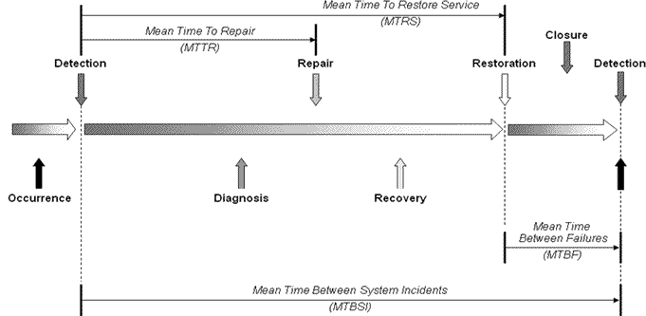

Mean time to repair (MTTR) Setiap kali Anda melihat frasa "berarti waktu untuk", itu berarti Anda melihat waktu rata-rata di antara dua peristiwa. Mean time to repair (MTTR) adalah metrik yang digunakan oleh departemen pemeliharaan untuk mengukur waktu rata-rata yang diperlukan untuk menentukan penyebab dan memperbaiki peralatan yang rusak. Ini memberikan gambaran tentang seberapa cepat tim pemeliharaan dapat merespons dan memperbaiki kerusakan yang tidak direncanakan. Penting untuk diingat bahwa perhitungan MTTR mempertimbangkan periode waktu antara awal insiden dengan waktu peralatan atau sistem kembali ke produksi. Ini termasuk:

- Notifying maintenance technicians
- Diagnosing the issue
- Fixing the issue
- Reassembling, aligning and validating equipment
- Resetting, testing and starting up the equipment or system for production

Formula MTTR tidak memperhitungkan tenggang waktu untuk suku cadang dan tidak dimaksudkan untuk digunakan untuk tugas pemeliharaan atau penutupan yang direncanakan.

MTTR, karena berkaitan dengan pemeliharaan, adalah garis dasar yang baik untuk mencari tahu cara meningkatkan efisiensi dan membatasi waktu henti yang tidak direncanakan, sehingga menghemat uang pada intinya. Ini juga menyoroti mengapa perbaikan mungkin memakan waktu lebih lama dari biasanya, yang, ketika ditangani, dapat membuat peralatan penting dan berjalan cepat, meminimalkan pesanan yang terlewat dan meningkatkan layanan pelanggan. Demi efisiensi, analisis MTTR memberikan wawasan tentang bagaimana tim Anda membeli peralatan, menjadwalkan perawatan, dan menangani tugas perawatan.

Meskipun MTTR dianggap pemeliharaan reaktif, pelacakan MTTR memberi Anda pandangan tentang seberapa efektif dan efisien program dan tugas pemeliharaan preventif Anda. Misalnya, peralatan dengan waktu perbaikan yang panjang mungkin memiliki akar penyebab yang berkontribusi pada kegagalan. MTTR dapat membantu Anda mulai menyelidiki akar penyebab kegagalan dan membantu Anda dalam mencari solusi. Misalnya, jika Anda melihat MTTR meningkat dalam aset tertentu, itu mungkin disebabkan oleh kenyataan bahwa tugas pemeliharaan preventif tidak distandarisasi. Seorang teknisi mungkin mendapatkan perintah kerja yang menyuruhnya melumasi bagian tertentu, tetapi mungkin tidak menentukan pelumas mana yang harus digunakan atau berapa banyak, yang menyebabkan kegagalan peralatan lebih lanjut.

Analisis MTTR juga membantu ketika harus membuat keputusan apakah akan memperbaiki atau mengganti aset. Jika sebuah peralatan membutuhkan waktu lebih lama untuk diperbaiki seiring bertambahnya usia, mungkin akan lebih ekonomis untuk menggantinya. Riwayat MTTR juga dapat digunakan untuk membantu memprediksi biaya siklus hidup peralatan atau sistem baru.

Mean Time to Repair vs Mean Time to Recovery

Anda akan sering mendengar "R" di MTTR yang digunakan secara bergantian dengan "perbaikan" dan "pemulihan." Perbedaan antara kedua istilah tersebut adalah ketika berbicara tentang waktu yang berarti untuk pemulihan, Anda tidak hanya mencakup waktu perbaikan tetapi apa yang telah kami sebutkan di atas - waktu perbaikan ditambah periode pengujian dan waktu yang diperlukan untuk kembali ke operasi normal. Banyak orang mendefinisikan MTTR dengan menggabungkan keduanya, seperti yang kami lakukan di atas. Satu-satunya waktu yang Anda perlukan untuk membedakan keduanya adalah dalam konteks kontrak perawatan atau perjanjian tingkat layanan (SLA). Dengan cara ini, orang tahu persis apa yang perlu mereka ukur.

How to Improve MTTR

MTTR dipandang sebagai indikator kinerja utama (KPI). Oleh karena itu, tim pemeliharaan harus selalu berusaha untuk memperbaikinya. Manfaat mengurangi MTTR cukup jelas - downtime yang lebih sedikit berarti produksi yang stabil, pelanggan yang bahagia dan pengurangan biaya perawatan. Jadi, apa beberapa langkah yang dapat Anda ambil untuk membantu meningkatkan MTTR organisasi Anda? Tempat terbaik untuk memulai adalah memahami empat tahap MTTR dan mengambil langkah untuk mengurangi masing-masing.

- Identifikasi - periode waktu dari saat kegagalan terjadi hingga saat teknisi menyadari masalah ini. Hal-hal seperti sensor nirkabel dan sistem peringatan adalah cara yang bagus untuk mempersingkat periode waktu identifikasi MTTR.
- Pengetahuan - periode waktu setelah kegagalan diidentifikasi tetapi sebelum perbaikan dimulai. Mencari tahu atau mendiagnosis masalah umumnya merupakan bagian yang paling memakan waktu dari MTTR.
- Perbaiki - periode waktu yang diperlukan untuk benar-benar memperbaiki masalah yang ada. Mengurangi waktu yang diperlukan untuk memperbaiki masalah dapat diselesaikan dengan prosedur standar untuk memandu teknisi terlatih yang ditugaskan untuk memecahkan masalah.
- Verifikasi - periode waktu yang diperlukan untuk memastikan perbaikan yang diterapkan benar-benar berfungsi. Sistem pemantauan waktu nyata adalah alat yang berguna untuk mengumpulkan data dan laporan dengan cepat untuk menunjukkan perbaikannya bekerja.

